出國報告（出國類別：洽公）

赴日本鹿兒島參訪當地黑豬肉養豬協會及銷售通路

服務機關：台灣糖業股份有限公司 畜殖事業部
姓名職稱：
楊寶賢 畜殖事業部 業務管理師
派赴國家：日本
出國期間：民國102年11月15日至102年11月21日
報告日期：民國103年1月14日
出國報告審核表
出國報告名稱：赴日本鹿兒島參訪當地黑豬肉養豬協會及銷售通路
出國人姓名  （2人以上，以1人為代表） |  |  |  |  | 職稱 |  | 服務單位
楊寶賢 |  |  |  |  | 業務管理師 |  | 台灣糖業股份有限公司畜殖事業部
出國類別 |  | □考察 □進修 □研究 □實習  其他 洽公 （例如國際會議、國際比賽、業務接洽等）
出國期間：102年11月15日至101年11月21日 |  |  |  |  |  |  | 報告繳交日期：103年1月14日
出國人員自我檢核 | 計畫主辦機關審核 |  | 審 核 項 目
■  ■  ■  ■  ■  □  □  □  □  □  □  □  □  □  □  □ | ■  ■  ■  ■  ■  □  □  □  □  □  □  □  □  □  □  □  □  □  □  □ |  | 1.依限繳交出國報告  2.格式完整（本文必須具備「目的」、「過程」、「心得及建議事項」）  3.無抄襲相關資料  4.內容充實完備  5.建議具參考價值  6.送本機關參考或研辦  7.送上級機關參考  8.退回補正，原因：  （1）不符原核定出國計畫  （2）以外文撰寫或僅以所蒐集外文資料為內容  （3）內容空洞簡略或未涵蓋規定要項  （4）抄襲相關資料之全部或部分內容  （5）引用其他資料未註明資料來源  （6）電子檔案未依格式辦理  （7）未於資訊網登錄提要資料及傳送出國報告電子檔  9.本報告除上傳至出國報告資訊網外，將採行之公開發表：  （1）辦理本機關出國報告座談會（說明會），與同仁進行知識分享。  （2）於本機關業務會報提出報告  （3）其他  10.其他處理意見及方式：
出國人簽章（2人以上，得以1人為代表） |  |  |  | 計畫主辦機關  審核人 |  | 一級單位主管簽章 |  | 機關首長或其授權人員簽章
楊寶賢 |  |  |  |  |  | 賴才棱 |  | 楊錦榮
說明：
一、各機關可依需要自行增列審核項目內容，出國報告審核完畢本表請自行保存。
二、審核作業應儘速完成，以不影響出國人員上傳出國報告至「公務出國報告資訊網」為原則。

摘 要
台糖豬肉「安心豚」雖在國內為消費者認同的第一品牌，相較於日本鹿兒島黑豬肉則在亞洲地區有好名聲，了解日本的鹿兒島黑猪肉其生產及豬肉好吃的原因，並如何發展其品牌特色，藉由實地拜會黑豬肉業者協會，觀察末端餐廳、通路的配合措施，作為我們未來經營品牌的借鏡。
鹿兒島黑豬肉品牌之所以成功，主導的鹿兒島黑豬生產協議會居關鍵性因素，其組織健全，約束力高，使得生產黑豬農戶，皆能依規定方式生產，生產美味可口的鹿兒島黑豬肉，對於品牌的管理與維護，該組織功不可沒。要達到鹿兒島黑豬肉好吃，必需依照其特殊生產方式，主要如下：(1)鹿兒島特定的黑豬品系，以確保品質的純正。(2)出售前要餵飼豬隻當地盛產的紫地瓜，且要占飼料原料比例20%，至少二個月才可以出售。(3) 飼養日齡規範至230~270天，採用低熱能之飼料原料，以拉長飼養時間換取高品肉質。
該協議會引用鹿兒島縣畜產研究所分析鹿兒島的黑豬口感佳因素：(1)肌肉纖維短，口感細緻。(2)含胺基酸量特別高 ：其肉含游離胺基酸Carnocin 濃度高於一般商品豬，風味佳。(3)所含脂肪熔點較高，口感就會比較脆。(4)保水性佳，肉汁多。鹿兒島黑豬肉相比其他品種豬肉，由於上述原因造就黑豬肉的美味。另黑豬脂肪分佈的特點，該豬肉高品質的飽和脂肪酸含量很高，分佈在肌肉間，使豬肉色澤紅白相間，大理石紋精美呈現，悅人眼目，使人食慾大增。
該協議會引進政府的公權力有效管理(1)證明書核發，讓每份豬肉貼上特製標籤，增加產品20~30%的價值。(2)證明書管理：讓參與販售鹿兒島黑豬的通路店家，有身份證明，增加消費者的信賴度，維持彼此可長可久的合作關係，是黑豬推展成功的要素。
與異業結合，擴大銷售通路，日本九州地區農產品業者結合流通運輸及旅館業，讓農產品拓展在每家旅社，每個房間，都置放一份鹿兒島黑豬的宅配單，讓來當地住宿的外來旅客，只要填單後，可以輕易地購買美味可口的鹿兒島黑豬肉，這種異業結合是我們未來經營銷售通路的典範。
目 次

頁次
- 目的------------------------------------------------------------------------------5
- 過程---------------------------------------------------------------------------5~13
- 宮崎縣養豬界獸醫專家---------------------------------------------5
- 宮崎大學獸醫學院----------------------------------------------------5
- 鹿兒島黑豬生產協議會--------------------------------------------6~12
- 參觀通路、農場與餐廳結合---------------------------------------11~13
- 心得------------------------------------------------------------------------------13~14
肆、 建議----------------------------------------------------------------------------------14

壹、目的：

台糖豬肉安心豚雖在國內為消費者認同的第一品牌，相較於日本鹿兒島黑豬肉則在亞洲地區有好名聲，了解日本的鹿兒島黑猪肉其生產及豬肉好吃的原因，並如何發展其品牌特色，藉由實地拜會黑豬肉業者協會，了解其的品牌推廣活動，觀察末端餐廳、通路的配合措施，作為我們未來經營品牌的借鏡。

貳、過程

11月15日 由台北飛抵福岡

11月16日
前往宮崎，了解該縣黑豬飼養與品牌行銷，請教宮崎縣獸醫專家渡邊牧男博士，他參與養豬產業多年，為養豬業者請益豬病的老師，他表示宮崎縣的黑豬業者，多靠近鄰近鹿兒島縣的鄉鎮地區為主，因此其生產方式也較靠近鹿兒島的模式，宮崎縣養豬農戶則多生產白豬，少部分業者生產黑豬，過去宮崎農民因為黑豬生產效率較低，而且較難飼養，紛紛放棄飼養黑豬，轉而改飼養白豬。後因鄰近鹿兒島縣其黑豬肉打響名氣後，促使部分原本飼養白豬的養豬農戶改養黑豬，但其數量有限。
由於他們經歷2010年的撲殺感染口蹄疫(FMD)豬隻的慘痛經驗，因此目前日本的養豬場，特別是黑豬飼養戶，都謝絕外界參觀，即便是日本的服務獸醫師也難得其門而入，更何況是外國人，因此，原本想要觀摩黑豬場的想法被回絕，也知悉日本人行事的專業堅持。

11月17日
前往宮崎大學獸醫學院，拜會獸醫教授近藤房生教授，也是眾多豬病專家的老師，在台灣有不少的授業弟子，經由其解說宮崎黑豬養豬業者的生產情況及其銷售通路。
宮崎縣當地於2010年4月發生口蹄疫，感染場周邊的牧場豬隻，全數撲殺，遏止了口蹄疫在當地擴散，但也花費約100億日幣來補償撲殺各類農場牲畜的損失，但此政策顯然奏效，由於撲殺政策，許多豬場開始重新恢復生產中。
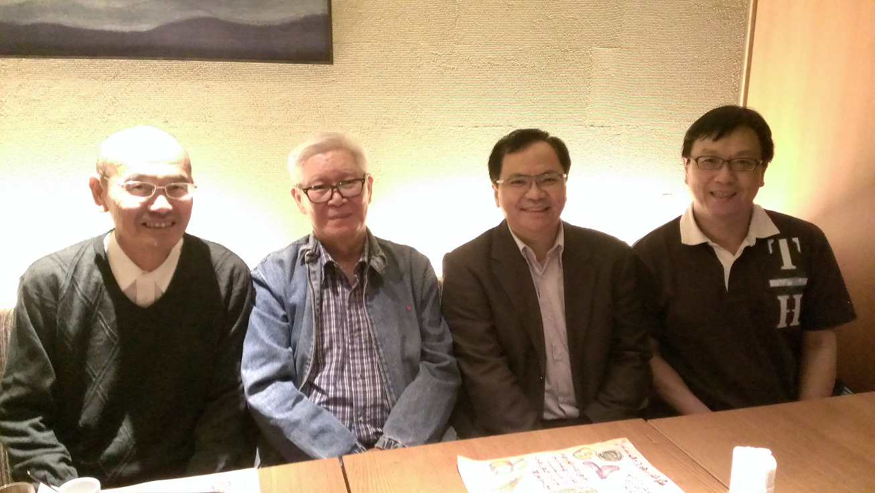
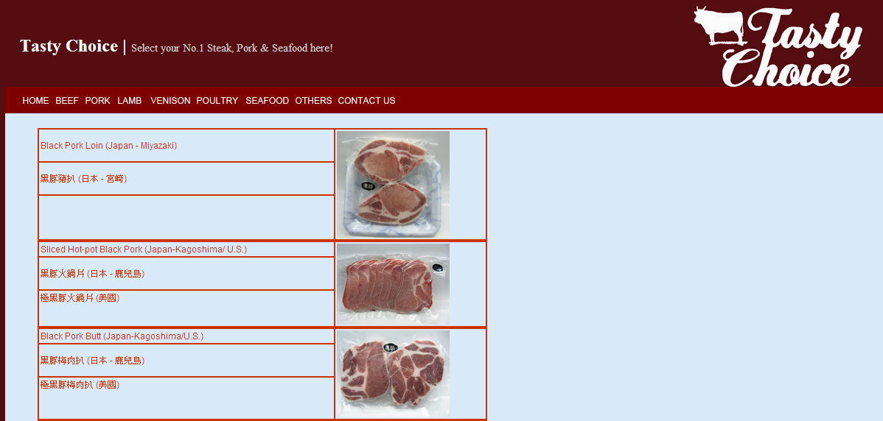
近藤教授說明宮崎當地的黑豬銷售通路，除日本國內市場，當地農民團體宮崎縣JA經濟連，協助該縣的黑豬飼養業者及加工品業者拓銷海外，如香港的超市，在香港知名特色農產品網站：尚品農產(tasty choice) http://www.tastychoice.com.hk/home.html ，可以購買到來自日本宮崎縣黑豬肉排及火鍋肉片，增加宮崎當地黑豬業者的營收，也顯示日本經營海外高級豬肉市場有其一定的企圖心，猶如他們努力拓銷神戶牛肉一般，其開拓海外市場的做法，確實值得我們效法。
與宮崎縣獸醫專家渡邊牧男博士(左一)合影
香港Tasty Choice販售宮崎黑豬肉

11月18日
拜會黑豬生產協議會之執行長新小田修一(縣政府農政部畜產課係長)，由其說明鹿兒島黑豬生產的情況及其會員生產和銷售規範，分述如下：
1.黑豬的種源與飼養特性
鹿兒島黑豬又稱六白豬，豬隻體型的最大特點為四肢末端、鼻子及尾巴皆為白色，其他毛色皆為黑色。六白豬的品種系由英國Berkshire與中國黑豬雜交而自成一品系，美國人自英國引進日本Berkshire品系，而黑豬係400年前明朝覆亡時朝廷某林姓高官為躲避清朝政府的迫害，攜帶中國黑豬品種自福建逃避禍害遷移至琉球，輾轉再引入鹿兒島，經多年試驗後遺傳穩定後正式推廣該品系。
一般白豬可以分娩10~11頭，但黑豬一般可以分娩7~8頭，黑豬的飼養較一般商業白豬更困難，因其育成率較低，也較具野性，飼養期間長，更不利於商業買賣，雖然黑豬有的生產頭數較少，但由於黑豬肉在市場受歡迎，使其逆勢成長，目前鹿兒島黑豬生產協議會年黑豬產量為34萬頭，約佔日本全國黑豬總量123萬頭之3成。

2.加入鹿兒島黑豬生產協議會的條件
要成為黑豬生產協議會的成員，必須要簽約遵守下列的規定：
(1)種豬需向鹿兒島黑豬特定的種豬場採購，以確保品質的純正，及產品的品質，避免破壞的鹿兒島所建立高品質豬肉的形象。
(2)要在鹿兒島當地飼養。
(3)要餵飼豬隻當地盛產的紫地瓜，且要占飼料原料比例20%，至少二個月 才可以出售。
(4)飼養日齡規範至230~270天，採用低熱能之飼料原料，以拉長飼養時間換取高品肉質。
(5)定期繳納些許年費。

黑豬生產者於平成2年10月(1990年)組成「鹿兒島黑豬生產者協議會」。在協議會中，消費者和流通業者有很密切之市場資料交換，規劃「將高品質黑豬確實送到消費者手中」的生產及販售體制，以確保銷售通路資訊靈活與穩固。

3.鹿兒島黑豬之飼養管理
鹿兒島黑豬飼養日齡平均達240~270天，由於黑豬易生長及堆積脂肪，因此採用低熱能之飼料原料，以拉長飼養時間換取肉質，使用之飼料原料為玉米，小麥，蕃薯甚至於牧草。豬隻飼養分成四期，以體重作區分，哺乳期為仔豬期，體重10-25kg為小豬期，體重26-40kg為中豬期，此階段以高熱能飼料餵飼，而40kg至上市出售則以低熱能飼料餵飼。仔豬階段使用疫苗免疫保健，上市前100日即停止用藥。此外鹿兒島黑豬於上市前至少60天(平均90天)，日糧中需添加20%之當地特產紫芋(紫地瓜)，以確保其肉質之鮮美及特殊性，品牌認證要件之一是上市前需要餵食特產紫芋。

11月19日
接續訪問黑豬生產協議會之執行長新小田修一先生(昨日因其另公務中斷訪談)，新小田執行長說明該縣鹿兒島畜產試驗所，經研究分析鹿兒島黑豬肉質，彙整鹿兒島的黑豬好吃的秘笈，也說明協議會的組成，及該會重要的工作項目之一，管理黑豬生產協議會黑豬肉的辨識標籤，也談到該協議會正努力拓展海外市場，其重點如下。

1. 鹿兒島的黑豬口感佳因素，以下重點概述：
(1)肌肉纖維短，口感細緻。
(2)含胺基酸量特別高 ：其肉含游離胺基酸Carnocin (暫稱為肌肽)濃度高於一般商品豬，使其風味佳。
(3)所含脂肪熔點較高，口感就會比較脆。
(4)保水性佳，肉汁多。
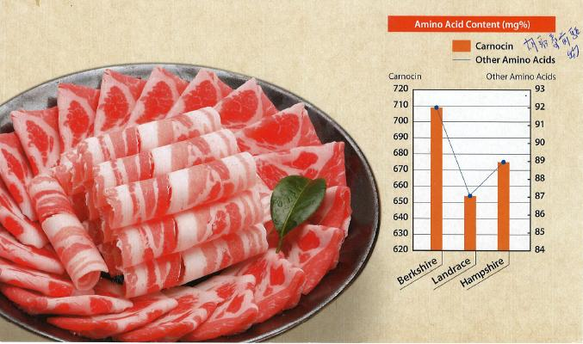
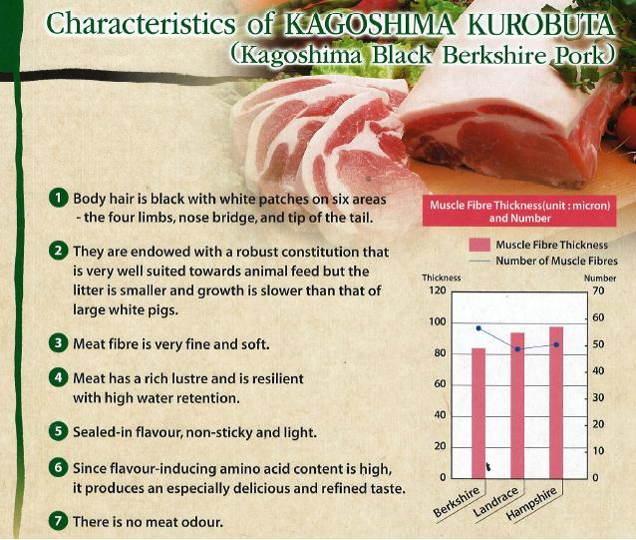
黑豬肉相比其他品種豬肉，其肌肉纖維是較短，因而口感較細緻，造就黑豬獨特的質地。在其風味上，它具有獨特甜性，分析其氨基酸中有一種含有 Carnocin的濃度叫一般品種豬肉高，造就其美味。另黑豬脂肪的特點，鹿兒島黑豬的高品質的飽和脂肪酸含量很高，分佈在肌肉間，使豬肉色澤紅白相間，大理石紋呈現精美，悅人眼目，增加食慾。
黑豬肌肉纖維較一般商品豬短
游離胺基酸Carnocin 濃度高於一般商品豬

2. 鹿兒島縣黑豬證明書制度
新小田修一係長是實際黑豬生產協議會的執行者，卻是由政府的公務員擔任，經詢問後，方得知原本該職務由農民會員自行管理一切會務，但由於鹿兒島黑豬肉的銷售，可以比一般鹿兒島的豬肉價格高出20 ~ 30%，因此也發生盜賣標籤貼紙的情事，經多次檢討後，決定由縣政府農產課的公務員承接管理銷售標的業務，較能上軌道。
(1)證明書核發：本制度在平成4年4月(1992年)開始，為區隔黑豬肉市場，鹿兒島縣農政部與黑豬生產者協議會致力於「鹿兒島黑豬」之標示管理工作，並訂定管理辦法，以每頭黑豬有兩片半屠體，可獲核發二大張「鹿兒島黑豬證明書」(每張收費100日圓)及400張小型標籤，業者需先向協會申請，獲審議通過後，報送縣農政部，縣農政部經統計後，將所需數量委請指定印刷廠印製證明書，印刷廠直接將印製完成之證明書寄送業者，所需費用則由業者直接匯交印刷廠。證明書上印有生產牧場名稱、上市日期(含年、月、日)及序列編號。
(2)證明書管理：大張之鹿兒島黑豬證明書超過上市日期5日後即失效，並需寄還縣農政部，以確保管理。鹿兒島黑豬產量雖有32.7萬頭，納入縣農政部與黑豬生產者協議會管理者約達20萬頭，黑豬生產協議會共目前有179養豬戶聯合，分屬十多個養豬團體，致力於鹿兒島黑豬的生產與品牌維護。
每年大張證明書需要量40萬張，用途為張貼於鹿兒島黑豬專賣肉店(分布於日本全國)，供消費者檢視判別真假。小張標籤則用於黑豬肉小包裝之黏貼，其上不標示上市日期，亦不需回收，純粹採良心管理。
鹿兒島黑豬販賣指定店之資格需達每月販售量1,000公斤，由鹿兒島縣黑豬生產者協議會發予「鹿兒島黑豬販賣指定店證」，由於黑豬肉價高，坊間業者為牟利以偽肉充當鹿兒島黑豬肉，經農政單位協助產品標示，輔以生產者協議會加強市售產品查核工作，該議協會甚至以DNA技術鑑定是否雜有白豬血統，以辨別黑豬肉之真偽，使消費者權益獲得確保。

3.品牌維護
鹿兒島黑豬生產協議會有其特殊的處理方式維護品牌，該協議會與餐廳合作，給予特殊標誌牌 「鹿兒島黑豚Kagoshima black pork」，置於餐廳門口或明顯處，以證明是由生產協議會會員生產的正統黑豬肉。一般超市或商店則提供該會特殊標識貼紙供消費者辨識，可以讓鹿兒島黑豬肉販售更高的價錢。

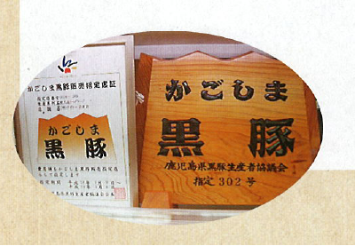
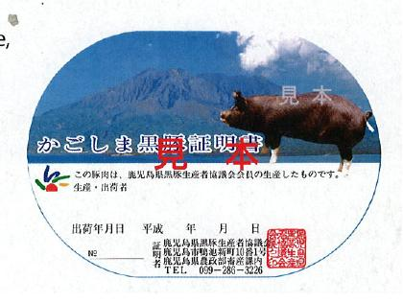
左：大張之鹿兒島黑豬證明書與標示牌
右：鹿兒島黑豬肉之小型標籤
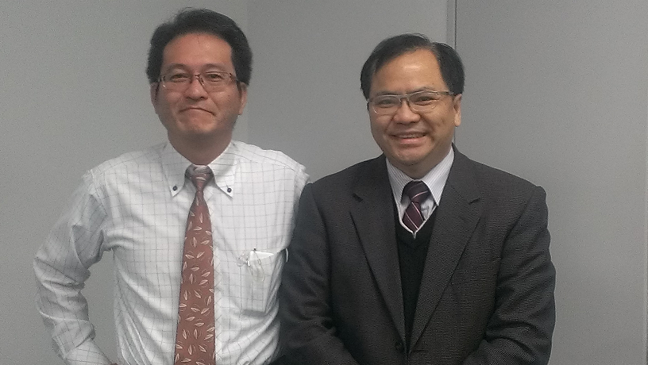
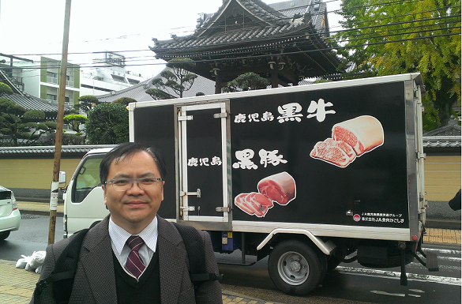
與新小田執行長(左)合影
鹿兒島黑豬強力廣告

4.開拓海外市場
新小田執行長提到鹿兒島黑豬肉，每公斤零售價將近3000元日幣，當地居民也因其昂貴，只在慶生時，結婚紀念日等特殊節日時才食用，一般平常日，甚少購買。當地餐廳多為外來觀光客慕名消費食用鹿兒島黑豬肉。因此，該協議會，極力拓展海外的銷售通路，目前已有香港、澳門、新加坡及台灣等地，多為華人地區，華人喜食豬肉，若國民平均收入高，有能力消費高貴的鹿兒島黑豬肉，也為鹿兒島黑豬肉的拓展，找到一個新藍海市場。

11月20日
參觀超市通路、餐廳與特殊的異業結合
當日主要參觀超市通路，體驗鹿兒島黑豬肉的美味，並觀察餐廳經營與農場結合的情況。以下分述觀察所見：

1.餐廳與農場充分合作
餐廳的食材由農戶用心生產，當地餐廳將供應農場的海報張貼在餐廳入口或用餐處，海報上印有農場主人及其家人照片，並記載其經營與生產農產品理念，這種將生產者透明化的做法，讓消費者覺得，他在餐廳所吃的食材是比較安全的，增加了對食材來源的信任度。此舉也讓農場與餐廳產生較為緊密的供應鏈關係，使農戶的農產品有穩定的去處，及較有保障的收購價格，餐廳也不會為食材安全的問題擔憂，可以說是雙贏策略。據悉，日本自1990年代開始推動，餐廳(通路端)結合農戶(生產端)的模式，今日看來，有其具體成效。

2.異業結合的特色
日本九州地區農產品結合流通運輸及旅館業，農產品拓展在每家旅社，不論是五星級或者一般旅社，每個房間，都置放一份鹿兒島黑豬的宅配單，讓來當地住宿的外來旅客，只要填單後，可以輕易地購買美味可口的鹿兒島黑豬肉，在九州地區無形中增加了幾萬個銷售據點，這種農產品銷售與旅館業結合的方式，是另類銷售通路，這種為拓展通路所做的努力與創新的做法，值得本公司參考與借鏡。
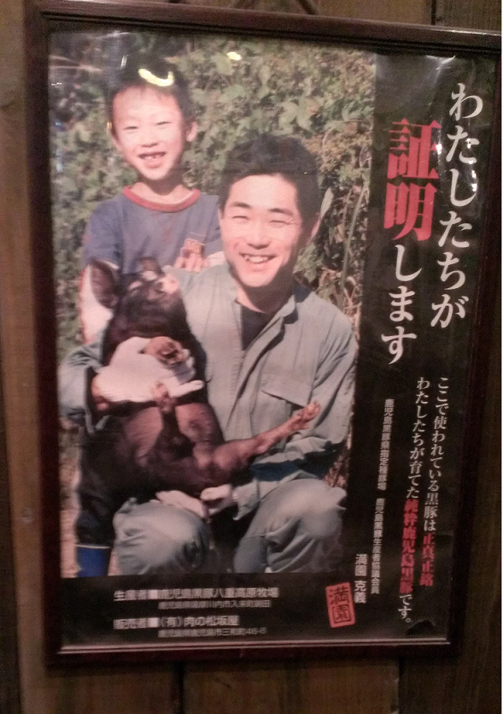
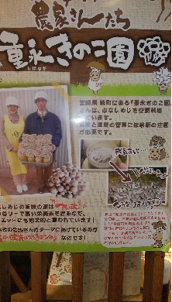

餐廳與農戶合作標示食材來源
餐廳懸掛生產者，標示食材來源

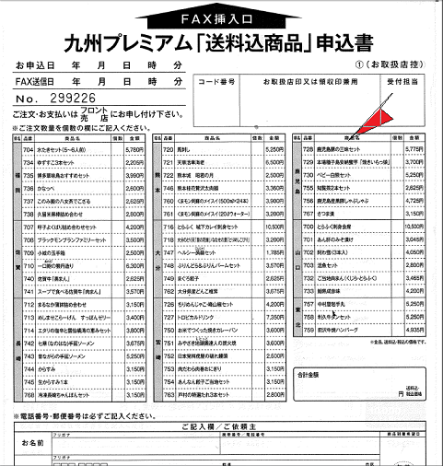
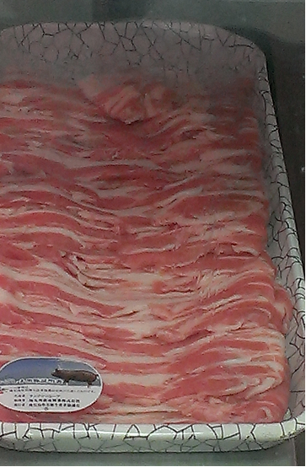

異業結合_旅館內有農產品銷售型錄
超市販售之鹿兒島黑豬肉
(左下角有特製標籤)

3.市場銷售情況
鹿兒島黑豬，由於可口美味，日本人常吃的涮涮鍋，加入黑豬肉於鍋內涮涮幾下，沾醬入口，口齒留香，不必靠烹調技術，僅豬肉就很好吃，因此受消費者青睞，超市的售價，黑豬肉的價格約為每100公克約日幣320元，約等於台幣1000元/公斤，較一般的豬肉貴20~30%，一般而言，黑豬生產協議會的農戶會員對目前的收益，感到滿意。

11月21日
由鹿兒島返回台北。

叁、心得

一、日本鹿兒島畜產試驗所，將豬肉好吃的原因，不僅只是抽象個人的口感好而已，而將影響口感之肉質理化性，分析出來具體化，分別是肌肉纖維短、游離胺基酸Carnocin含量高、脂肪熔點高及保水性佳等具體呈現，未來可進行試驗，了解目前台糖豬肉好吃的各項指標，以確定我們生產出豬肉的品質，未來要進行豬隻品種改良時，可以先行檢測，以預估未來商品的肉質特性，以減少產品開發的失敗率。
二、日本農產品與餐廳結合方式，是台灣所未見，可促進消費者對食材的信任，也使得農戶生產者對自家所生產的產品，更有責任感的謹慎生產，同時讓餐廳對食材的來源更有保障，減少來源不明的風險。
三、異業結合的模式可供參考，在每家旅社房間都農產品型錄，將增加不少的銷售據點，預估可促進營收。

肆、建議

一、檢測台糖現有豬隻Carnocin含量，未來引入種豬前進行測試評估
進行檢測台糖豬肉的Carnocin含量，先行了解目前台糖豬肉是否好吃的依據。若未來要進行豬隻品種改良時，可以增列檢測肉質檢查項目以預估未來商品的肉質特性，了解其豬肉口感，可以減少豬肉品開發的失敗率。

二、考慮飼養特色豬種，專攻華人地區高端市場
建議考慮恢復飼養台糖黑豬，推動特色豬種，讓產品特色明顯，可考慮以第二品牌的方式進行，打造高級豬肉的身價，未來市場眼光應拓展到全球華人地區，畢竟華人愛吃豬肉的習性，可轉化潛在的商機，若能順利拓展將使得台糖優質豬肉品牌價值更加提升。
三、與異業結合，擴大銷售通路
異業結合的模式可供參考，若能與旅館業、流通業結合，在國內每家旅社每個房間都擺放台糖豬肉製品型錄，則將增加10萬個銷售據點，對於改善營收應有莫大的助益。

